DIALOGUE ET CONSTRUCTION DE PHRASES 1

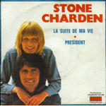

1. Stone et Charden är en gammal fransk grupp
2. deras riktiga namn är Eric Charden och Annie Gautrat
3. Éric är född den 15:e oktober 1942 i Vietnam
4. Annie är född den 31:a juli 1947
5. de träffas 1966

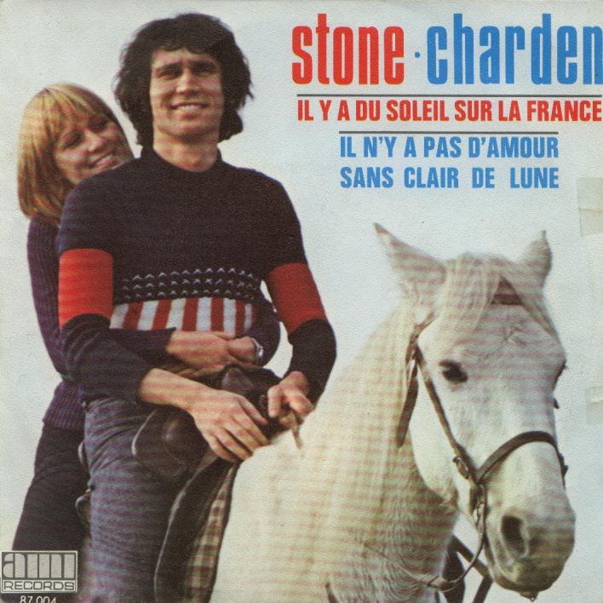

1. de gifter sig samma år, dvs 1966
2. de bildar en grupp 1971
3. deras största succé kommer att bli L’avventura”
4. det var den populäraste gruppen i Frankrike i början av 1970-talet
5. de har sjungit: ”Det är sol på Frankrike”
6. ”Jag har gett dig allt”
7. ”Den enda bäbisen som inte gråter”
8. ”Tändstickspriset” – ”Priset på tändstickor”

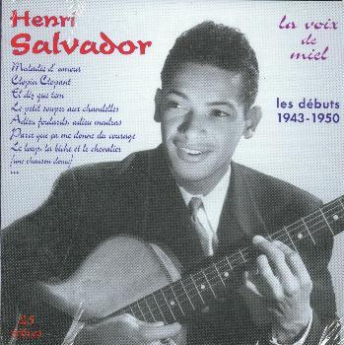

1. ”Och nu om vi dansade”
2. känner ni till Henri Salvador?
3. ja självklart, det är en mycket känd fransk sångare
4. när föddes han?
5. han föddes den 18:e juli 1917
6. var föddes han?
7. han föddes i Guyana, i Sydamerika
8. han har en extremt lång karriär
9. han gör sin sista konsert den 22:a december 2007



1. han äter ofta på Le Clos Bourguignon i Paris
2. han har gjort många kända sånger
3. han har sjungit t.ex. ”Ljuva Frankrike”
4. ”Arbetet är hälsan”
5. han är den första personen i Frankrike som sjunger rock’n’roll
6. när är det?
7. det är 1956
8. vem är Henry Cording?

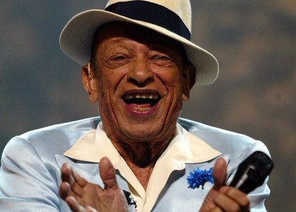

1. det är namnet som han tar 1956 när han sjunger rock’n’roll
2. han skrattar ofta
3. hans skratt (le rire) är berömt
4. han har varit gift tre gånger
5. hans första fru hette Jacqueline
6. hon dör 1976
7. var är hon begravd?
8. hon är begravd på Père-Lachaisekyrkogården precis framför Piafs grav
9. han var mycket aktiv

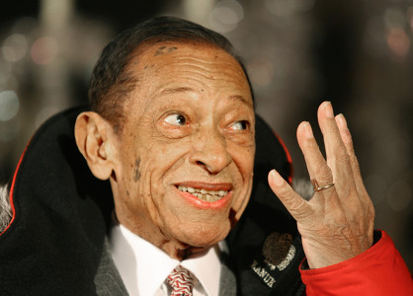

1. han pratar i radio den 10:e februari 2008
2. han dör 3 dagar senare, den 13:e februari
3. han bodde på Place Vendôme i Paris
4. det är en stor sångare som lämnar Frankrike